**Ziel:**

1. Erzeugen Sie sich als Erstes **eine (**nicht ausführbare**) Klasse** „Flugzeug“.
2. Diese Klasse ist durch folgende **Attribute** gekennzeichnet:

* Hersteller,
* Modell,
* Höchstgeschwindigkeit und
* Position,

wobei die beiden letzten Eigenschaften als ganze Zahl angegeben werden. Die Attribute sollen außerhalb dieser Klasse nicht veränderbar/erreichbar sein.

1. Erstellen Sie für diese Klasse zwei **Konstruktoren**, wobei der erste keine Parameter besitzt und dem zweiten Konstruktor der Hersteller, das Modell und die Höchstgeschwindigkeit in km/h übergeben werden. Falls dem Konstruktor keine Argumente übergeben werden, soll die Standardbezeichnung für den Hersteller „Boing“ sein, das Modell auf „default“, die Höchstgeschwindigkeit auf 900 (km/h) und die Position auf 0 gesetzt werden. Die Eigenschaften der Objekte der Klasse „Flugzeug“ sollen nach ihrer Erzeugung nicht mehr manipulierbar sein!
2. Um die Position zu bestimmen erstellen Sie in dieser Klasse eine **Methode** „distanzFlug“, der eine ganze Zahl von Stunden übergeben wird. Die Position, die in dieser Methode berechnet wird, ergibt sich aus der aktuellen Position, zu der dann das Produkt von Stunden und (Höchstgeschwindigkeit-50) hinzuaddiert wird.
3. Erstellen Sie eine **zweite (**nicht ausführbare**) Klasse** „Sportflugzeug“, die sich aus der Basisklasse „Flugzeug“ ableitet. Sie erweitert die Klasse „Flugzeug“ lediglich durch die Angabe der Sitzplätze. Im Gegensatz zu den Objekten der Klasse „Flugzeug“, soll hier der Wert „Sitzplätze“ auch im nach hinein verändert werden können.
4. Erzeugen Sie eine **dritte (**ausführbare**) Klasse** „Flughafen“.
5. Erstellen Sie zwei konkrete Objekte (f1 und f2) der Klasse „Flugzeug“, wobei für f1 der parameterlose Konstruktor verwendet werden soll und das Objekt f2 mittels Konstruktors erstellt wird, dem die Attribute „Lockheed“, „Starfighter“ und „1300“ übergeben werden.
6. Generieren Sie außerdem ein Objekt (s1) vom Typ „Sportflugzeug“. Das Sportflugzeug ist vom Model „Bonanza“ des Herstellers „Beechcraft“, hat eine Höchstgeschwindigkeit von 300 km/h und bietet Platz für 6 Personen. Ändern Sie danach die Anzahl der Sitzplätze auf 4.
7. Führen Sie bei allen drei Flugzeugen einen „distanzflug“ durch. Lassen Sie dabei f1 3 Stunden, f2 1 Stunde und s1 2 Stunden fliegen. Geben Sie anschließend die Attribute eines jeden Flugzeugs einschließlich Position aus.
8. Ändern Sie die Anzahl der Sitze des Sportflugzeugs s1 auf 4 und lassen Sie es noch einmal eine Stunde fliegen. Geben Sie danach Position und Anzahl der Sitze des Sportflugzeugs aus.

**Ausgabe/Darstellung:**

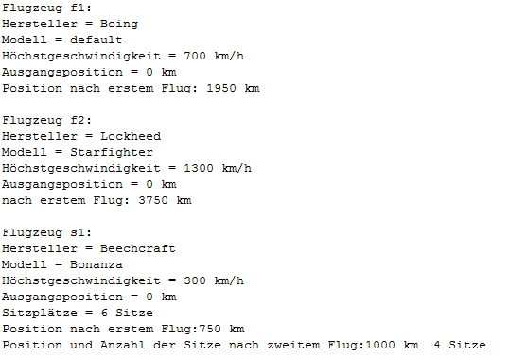

**Ziel:**

Unten sehen Sie die **(**nicht ausführbare**) Klasse** "Quadrat", welche einen vom Standardkonstruktor abweichenden Konstruktor sowie zwei nicht statische Methoden (flaeche(), umfang()) für die Fläche und den Umfang eines Quadrats angibt.

In dem a**usführbaren** Programm "Berechnung" aufgerufen, ergibt sich die folgende Ausgabe/Darstellung:



**Programmcode-Teilnehmer:**

**public** **class** **Quadrat** {

**int** laenge;

**//Definition des Konstruktors**

Quadrat(**int** laenge) {

**this**.laenge = laenge;

}

**//Definition der Methoden**

**int** flaeche() {

**return** laenge * laenge;

}

**int** umfang() {

**return** 4 * laenge;

}

}

**public** **class** **Berechnung** {

**public** **static** **void** main(String[] args) {

}

}

Damit das Programm „Berechnung“ funktioniert, erzeugen Sie eine neue **Klasse** "Rechteck", bei der es sich um eine **Erweiterung der Klasse** "Quadrat" handeln soll (Stichwort; Vererbung). Sie soll neben der Seitenlänge ("laenge"), die bereits in der Oberklasse "Quadrat" definiert wurde und daher in „Rechteck“ nicht noch einmal definiert werden darf, auch eine Seitenhöhe ("hoehe") besitzen.

Schreiben Sie den dazu notwendigen Konstruktor, dem zur Erzeugung eines konkreten Objekts die Paramter „hoehe“ und „laenge“ übergeben werden sollen. Da sich die Berechnung der Fläche und des Umfangs bei einem Quadrat von der Berechnung dieser Größen bei einem Rechteck unterscheiden, überschreiben Sie entsprechend die Methoden flaeche()und umfang().

Erzeugen Sie in der Klasse "Berechnung" eine Instanz q vom Typ Quadrat mit einer Seitenlänge von 6.

Erstellen Sie danach eine Instanz r vom Typ Rechteck mit der Länge = 5 und der Höhe = 4 und ergänzen Sie die Klasse um die entsprechenden Anweisungen, so dass folgende Ausgabe erscheint:

